Для Windows

Установка пакетов для работы и первичное конфигурирование (требует подключения к сети Internet).

1. Скачать и установить Python3.9

<https://www.python.org/downloads/release/python-390/>

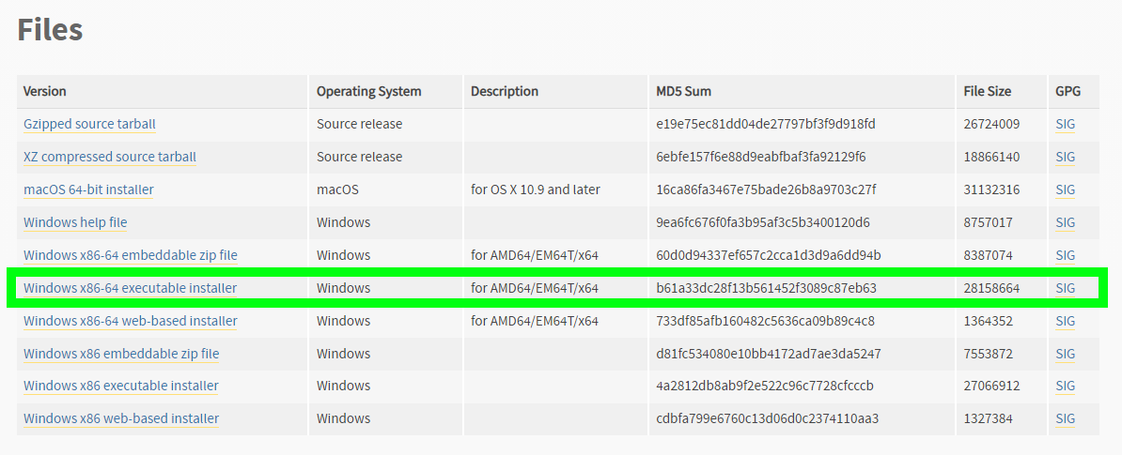

1. Установить библиотеку inputs

Запустить командную строку, например, сочетанием клавиш «Windows» + «R», или из диспетчера задач.

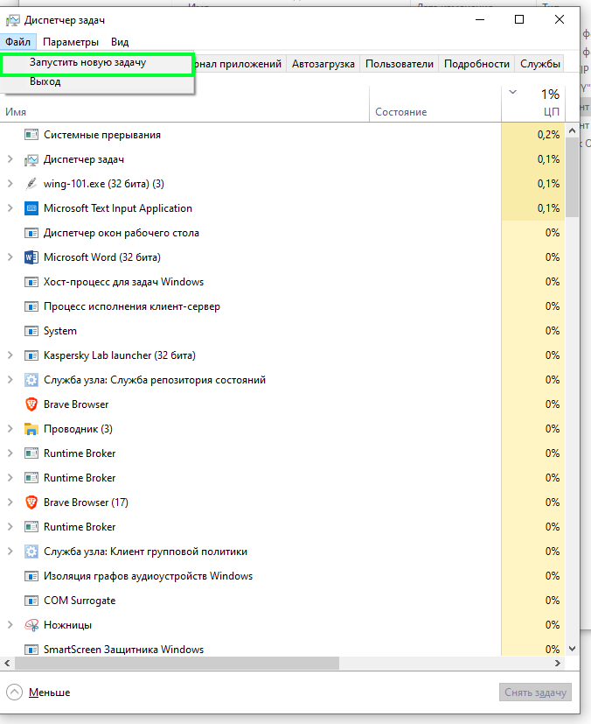

Ввести в командной строке команду: *Cmd*

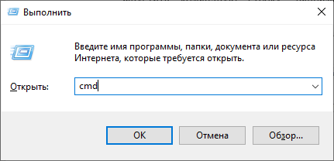

В окне cmd.exe ввести команду: *pip install inputs*

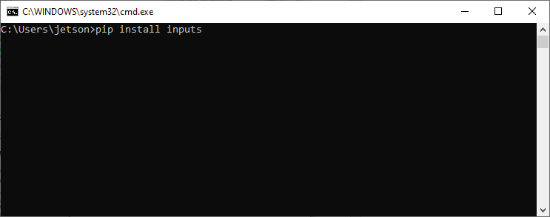

Нажать Enter и дождаться сообщения о завершении установки: *Successfully installed inputs*

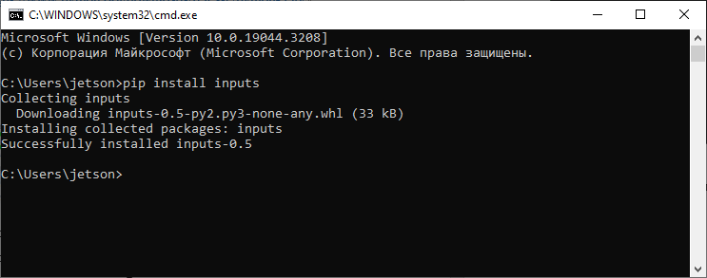

Под windows джойстик «logitech gamepad f310» нужно перевести в режим «X» переключателем на обратной стороне джойстика.

Разработка алгоритма аппроксимации настроек чувствительности